1.PIELIKUMS

Limbažu novada domes

30.01.2025. sēdes lēmumam Nr.61

(protokols Nr.1, 62.)

Par zemes vienības zemes gabala ar kadastra apzīmējumu 6664 009 0106, Plūmkakts, Limbažu pagastā, Limbažu novadā daļas iznomāšanu un nomas tiesību izsoles noteikumu apstiprināšanu

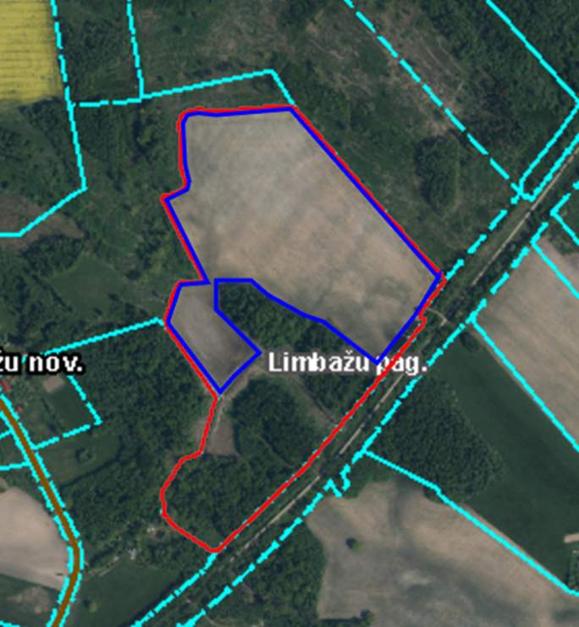

Nomas platība 16 ha